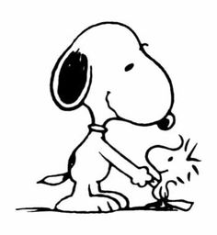

**GUIA DE APRENDIZAJE UNIDAD 1 N° DE GUÍA: 5**

**RECURSO: TEXTO DE ESTUDIO** PAGINAS: 122- 123-124- 126- 127 (contenidos)

ASIGNATURA: Ciencias Naturales.

NOMBRE ESTUDIANTE: ______________________________________________________

CURSO: ______________________________ LETRA: ______ FECHA: __________________

O.A: **Demostrar, por medio de la investigación experimental, que la materia tiene masa**

**y ocupa espacio, usando materiales del entorno.**

**Apoyo visual : https://youtu.be/fxDKpEYAoSE.**

Observa los experimentos y aplica lo estudiado en las actividades anteriores

1.



2.